**Svaz knihovníků a informačních pracovníků ČR**, **Svaz květinářů a floristů ČR a Výstaviště FLORA Olomouc, a.s.** vyhlašují letní fotografickou, výtvarnou a literární soutěž



**Rozkvetlá knihovna 2013**

Cílem druhého ročníku soutěže je opět podnítit zájem o vytváření kultivovaného prostředí ve veřejných knihovnách. Organizátoři chtějí s účastníky soutěže hledat nenápadnou krásu knihoven ve veřejném prostoru, kterou lze zachytit obrazem i slovem. Podíváme-li se na prostředí, ve kterém žijeme, zjistíme, že náš dojem z daného místa netvoří pouze strohé stavby knihoven, ale i přirozené či uměle vytvořené prvky vyplňující tato hojně navštěvovaná místa.

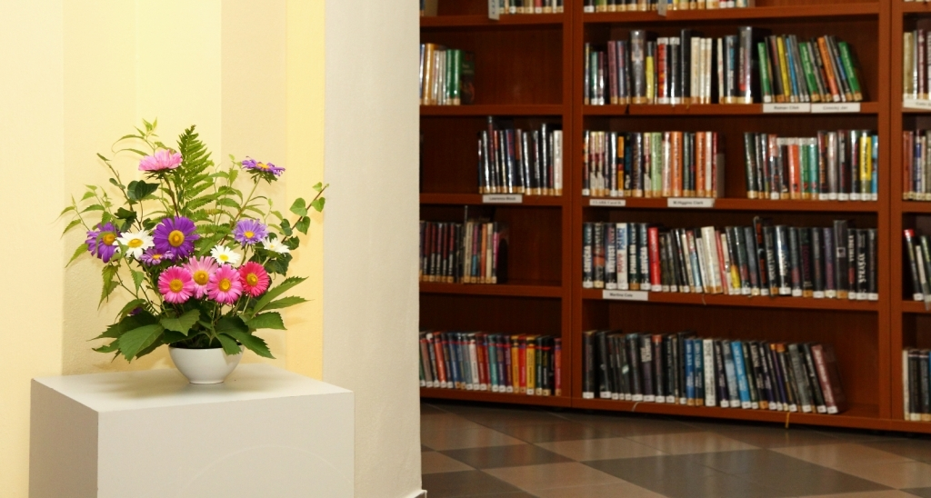

**Soutěž Rozkvetlá knihovna bude probíhat ve třech kategoriích – fotografické, výtvarné a literární** a je určena všem návštěvníkům knihoven.   
Výtvarná a literární část je vyhlášena zvlášť pro dětské a pro dospělé uživatele.  
Název pro výtvarnou a básnickou soutěž s kresbami květin a péče o ně je **Moje květina**.  
Vybrané soutěžní příspěvky budou vystaveny a oceněny v rámci celostátní akce **Týden knihoven**(30. 9. - 6. 10. 2013) na podzimní Floře Olomouc, která se koná ve dnech 3. - 6. 10. 2013.

**Celostátní soutěž bude probíhat v termínu od 1. srpna - 20. září 2013.  
(Fotografická část v KKD Vyškov od 12. 8. 2013.)**

Hodnotící komisi budou tvořit zástupci Svazu knihovníků a informačních pracovníků ČR, Svazu květinářů a floristů ČR a Výstaviště FLORA Olomouc, a.s a došlé soutěžní příspěvky budou zveřejněny na facebooku SKIP a partnerů soutěže. **15 nejlépe ohodnocených příspěvků (3 v každé kategorii) získá svým knihovnám zdarma vybrané odborné zahradnické a zahrádkářské časopisy a další atraktivní ceny.**

Do soutěže budou přijaty pouze fotografie interiéru veřejných knihoven v obvyklých formátech (jpeg, tiff apod.), výtvarná díla na papíře ve formátu A4 a literární díla v elektronické podobě (txt, doc, docx) s tematikou květin a péče o ně ve veřejném prostoru!

**Knihovna Karla Dvořáčka ve Vyškově se k této soutěži připojuje. Své práce posílejte elektronicky na adresu adlerova@kkdvyskov.cz, poštou na adresu Knihovna Karla Dvořáčka, soutěž Rozkvetlá knihovna, Nádražní 4, 682 01 Vyškov nebo odevzdávejte osobně v knihovně (od 12. 8. 2013). Uzávěrka regionálního kola je 15. 9. 2013.**



**V každé kategorii ohodnotíme nejlepší dílo týkající se naší knihovny!**

**Těšíme se na vaši účast!**